

本期作者 共1人：
1.尤浩宇
2025-12 第06期
学术报告

基于人工智能技术的校园心理健康监测系统设计方案

摘要
当代大学生面临学业、就业等多重压力，心理健康问题高发隐蔽，传统校园心理服务存在资源不均、监测滞后、干预被动等短板，难以实现早期识别与精准预防。
本报告提出基于人工智能的校园心理健康监测系统方案，整合学生文本、语音、行为轨迹及生理指标等多模态数据，运用自然语言处理、多模态融合、机器学习等技术，结合联邦学习等保障隐私，实现心理状态实时监测、风险预警与个性化干预。
系统架构完善，预期抑郁焦虑识别准确率超90%，可推动校园心理服务向主动化、数据化转型，兼具理论与实践价值。

关键词
人工智能；校园心理健康；监测系统；情感分析；多模态融合；风险预警；隐私保护

目录
绪论 3
一、研究背景 3
二、国内外研究现状 4
三、设计目的与意义 5
设计方案 6
一、方案总体设计思路、原则与技术路线 6
二、系统架构与功能模块划分 7
三、核心模块或单元的详细设计 8
关键技术与方法 10
一、自然语言处理与情感分析技术 10
二、多模态数据融合技术 11
三、机器学习模型在风险评估中的应用 12
四、隐私保护技术与伦理考虑 12
总结 13
参考文献 15

绪论

一、研究背景
随着我国高等教育进入普及化阶段，在校大学生规模已超过4000万人。这一群体正处于青春晚期向成年早期的关键过渡阶段，生理、心理和社会角色发生剧烈变化，容易产生各种适应性问题。学业负担重、就业竞争激烈、人际关系复杂、网络信息过载、家庭期望高等多重因素交织，导致大学生心理健康问题日益突出。教育部等多部门联合开展的全国大学生心理健康状况调查显示，近年来大学生心理问题检出率呈明显上升趋势，轻度以上心理困扰比例超过30%，抑郁症状、焦虑症状、强迫症状等较为常见，部分地区重度抑郁检出率达10%以上。特别是在新冠肺炎疫情期间，长时间线上学习、社交隔离和不确定性焦虑进一步放大了心理危机风险，自杀意念与自伤行为报告案例增多，给高校心理健康教育工作带来严峻挑战。
传统校园心理健康服务体系主要包括心理咨询中心、心理健康教育课程、危机干预热线以及定期心理普查。但这一模式存在诸多结构性短板：首先，专业心理咨询师资源严重短缺，全国高校心理咨询师与学生比例平均超过1:5000，远低于国际推荐标准1:1000-2000，无法满足全员覆盖需求；其次，普查多采用SCL-90、UPI、PHQ-9等量表，筛查频率低（通常每年1-2次）、时效性差，无法捕捉心理状态的动态波动；第三，许多学生因污名化效应和隐私顾虑不愿主动求助，导致潜在风险长期处于“黑箱”状态；第四，干预机制以事后补救为主，往往在问题严重化（如出现自伤或极端行为）后才启动，错失了早期干预的最佳时机；第五，服务形式单一，缺乏个性化、精准化手段，难以针对不同学生特点提供差异化支持。
人工智能技术的快速发展为解决上述痛点提供了全新路径。自然语言处理、计算机视觉、机器学习、多模态融合等技术在医疗健康领域的成功应用，证明了AI在情绪识别、行为预测、风险评估等方面的强大能力。通过分析学生日常产生的海量数字足迹（如微信聊天记录、校园论坛发帖、一卡通消费轨迹、智能手机传感器数据、可穿戴设备生理指标），AI系统能够实现无感式、实时化监测，及早发现情绪异常与危机苗头。国家政策层面高度重视这一方向，《健康中国2030规划纲要》《全面加强和改进新时代学生心理健康工作专项行动计划（2023—2025年）》等文件明确提出，要建立健全学生心理健康监测预警机制，积极运用大数据、人工智能等现代信息技术，提升心理健康服务的科学化、精准化水平。高校智慧校园建设已积累了丰富的数字化基础设施，为AI监测系统的部署提供了数据基础和技术条件。
然而，当前技术应用仍面临若干挑战：多源异构数据融合难度大、算法准确率与泛化能力有待提升、数据隐私与伦理风险突出、系统可解释性不足等。这些现实需求与技术挑战共同构成了本课题的研究背景。本报告聚焦“基于人工智能技术的校园心理健康监测系统设计方案”，旨在设计一个完整、可落地、隐私友好的智能化监测体系，推动校园心理健康工作向预防为主、关口前移的方向转型。

二、国内外研究现状
人工智能在心理健康领域的应用研究起步于20世纪末，但近年来随着深度学习和大模型技术的突破，相关研究呈现爆发式增长。现有文献主要可分为智能化心理测评、AI辅助咨询干预、多模态被动监测与风险预警三个方向。
（1）智能化心理测评与筛查研究
传统心理测评高度依赖自陈式量表，易受社会赞许偏差和伪装影响。人工智能引入后，通过客观数据显著提升了测评的可靠性和效率。李瑶等^{[1]}对人工智能在心理健康服务中的应用进行了深入思考，指出机器学习模型能够从非结构化数据中提取隐性心理特征，提高诊断客观性。徐之韵等^{[2]}系统综述了疫情期间基于网络搜索大数据的心理健康监测方法，验证了搜索指数与群体抑郁水平的高度相关性，为大规模筛查提供了新范式。李馥利等^{[3]}提出一种基于鲸鱼优化算法优化的随机森林模型，用于大学生心理健康分类测评，在小样本场景下取得了较高的精度和鲁棒性。国外方面，Graham等^{[4]}全面概述了人工智能在精神疾病识别与心理健康管理中的作用，强调了监督学习与无监督学习相结合的潜力。Thieme等^{[5]}通过系统评价发现，机器学习在心理症状预测任务中的表现已接近或超过传统临床评估。
（2）AI辅助咨询与干预研究
聊天机器人与虚拟心理顾问成为当前研究与应用热点。陈静等^{[6]}采用文献计量方法分析了人工智能对大学生心理健康发展的促进作用，发现个性化干预推荐是主要增长点。汪文娟^{[7]}设计了一个基于人工智能与机器学习的健康评估与干预一体化系统框架，涵盖了从筛查到随访的全流程。郑永和等^{[8]}与胡小勇等^{[9]}分别从教育评价和教育整体生态视角探讨了人工智能赋能心理健康教育的路径与挑战。国外研究中，许多移动端AI干预工具（如Woebot、Wysa）已进入随机对照试验阶段，证明了其在减轻抑郁焦虑症状方面的短期疗效。王彬等^{[10]}实证研究了励志视频干预对大学生心理健康的积极影响，为内容推荐干预提供了依据。
（3）多模态被动监测与风险预警研究
单一模态数据易受噪声干扰，多模态融合已成为提升监测准确性的主流趋势。Adler等^{[11]}利用多时段移动传感数据验证了机器学习模型在被动式心理症状预测中的跨研究泛化能力。Mofatteh^{[12]}的元分析表明，可穿戴AI设备在学生压力与情绪检测中的敏感度和特异度均较高。孙炳海等^{[13]}构建了中小学生“风险累积—正向支持”心理危机识别模型，通过多维度指标累积计算危机概率，该思路可直接迁移至大学生群体。
综合对比分析，国内研究更注重与教育政策对接和实际系统落地，形成了若干区域性试点平台；国外研究则更强调严格的实证设计、算法可解释性和伦理审查。现有方案的共同优势在于大幅提高了筛查效率（传统方法覆盖率不足50%，AI可达90%以上）和客观性，但仍存在明显局限：一是针对高校校园场景的完整闭环系统较少，多为单一功能模块；二是多模态融合深度不足，特征提取与权重分配仍依赖手工设计；三是数据隐私与算法公平性问题尚未得到彻底解决，存在样本偏差与歧视风险；四是缺乏长期纵向追踪研究，难以评估干预的远期效果；五是人机协同机制不成熟，高风险案例转介流程不完善。
发展趋势清晰可见：一是向大语言模型驱动的自然交互方向演进，提升用户体验；二是深度多模态融合与端侧计算结合，实现更低延迟、更安全的监测；三是隐私计算技术（如联邦学习、安全多方计算）逐步成熟；四是可解释AI与因果推理融入，提高临床信任度。总体而言，现有研究为本方案提供了坚实的技术积累和理论支撑，但针对大学生校园专属的全流程、闭环式、隐私优先的AI监测系统仍存在较大研究空白和应用空间。

对比维度 | 传统方法 | 本AI监测系统方案 | 优势体现
监测覆盖率 | 低（依赖普查，<50%） | 高（全员动态监测，>95%） | 全覆盖、无遗漏
时效性 | 差（年度/学期普查） | 强（实时动态监测） | 及早发现风险
数据客观性 | 主观（量表自报，易伪装） | 客观（多模态数字足迹） | 减少主观偏差
干预方式 | 被动（事后干预） | 主动（预警+个性化推荐） | 预防为主
隐私保护 | 较好（但主动求助暴露） | 优（联邦学习+差分隐私，无感采集） | 更高安全性和接受度
资源依赖 | 高（依赖咨询师） | 低（AI自动化） | 缓解资源短缺
准确率 | 中等（60-80%） | 高（>90%） | 更精准风险评估
表1 传统心理健康监测方法与本AI方案对比

三、设计目的与意义
基于上述背景分析与研究现状梳理，现有方案在实时性、全覆盖、个性化、隐私保护等方面仍无法完全满足高校实际需求。本方案的设计目的在于：构建一个专属校园环境的、基于人工智能的心理健康监测系统，实现对大学生心理状态的全员动态监测、精准风险分级评估以及及时个性化干预。具体设计目标包括：
（1）系统监测覆盖率达到95%以上；
（2）抑郁、焦虑等主要风险识别准确率不低于90%；
（3）高风险预警响应时间控制在24小时以内；
（4）干预推荐满意度达80%以上；
（5）全程严格遵守隐私保护规范，无重大数据泄露风险。
本方案的研究意义体现在多个层面。首先，在理论层面，本设计丰富了人工智能在教育心理学领域的应用框架，促进了自然语言处理、机器学习、多模态融合等技术与心理健康监测的深度交叉，为相关学科发展提供了新范式。其次，在实践层面，本系统能够显著提升高校心理健康服务的效率与质量，帮助辅导员和咨询师从繁杂的普查工作中解放出来，聚焦于高风险个案的深度干预，降低校园心理危机事件发生概率。第三，在社会层面，本方案积极响应国家关于加强学生心理健康工作的战略部署，有助于培养心理健康的社会主义建设者和接班人，促进高等教育高质量发展。同时，作为一个模块化、可扩展的系统框架，本设计具有较强的可复制性和推广价值，可为中小学、企事业单位等其他场景的心理健康监测提供参考模板，最终形成覆盖全学龄段、全社会成员的心理健康数字化防护网。

设计方案

一、方案总体设计思路、原则与技术路线
（1）总体设计思路
本系统以“预防为主、监测预警、精准干预、持续优化”为核心理念，构建“数据驱动—AI智能—人机协同—闭环反馈”的完整工作流程。设计思路是从学生日常行为中无感采集多模态数据，通过人工智能深度分析提取心理特征，实现风险的早发现、早评估、早干预，最终通过用户反馈不断迭代模型，形成可持续优化的智能守护体系。整个思路强调从传统的事后被动应对转向事前主动预防，从经验判断转向数据决策，从单一干预转向全流程闭环管理。
（2）设计原则
系统设计严格遵循以下原则：
隐私优先原则：所有数据采集必须获得明确知情同意，敏感信息本地化处理或加密传输，遵循“最小必要”采集原则。
准确公平原则：采用多样本、多场景训练数据，定期审计算法偏差，确保对不同性别、年级、地域学生的公平性。
可扩展可维护原则：采用模块化、微服务架构，便于后续接入新数据源（如新兴社交平台）或升级模型。
人机协同原则：AI仅作为辅助工具，高风险案例必须转介专业咨询师，系统提供详尽的可解释报告支持人工决策。
伦理合规原则：全程遵守《个人信息保护法》《网络安全法》以及心理学伦理规范，设立独立伦理审查委员会。
用户友好原则：界面简洁、操作便捷，降低使用门槛，提升学生接受度。
（3）技术路线
技术路线分为四个阶段：第一阶段，多模态数据采集与传输：通过校园统一认证的移动APP、小程序以及API接口，从校园一卡通系统、学习平台、可穿戴设备等渠道采集数据。第二阶段，数据预处理与特征工程：包括清洗、去噪、匿名化、时序对齐等操作。第三阶段，核心AI分析：文本分支采用BERT系列模型，语音分支采用Wav2Vec2+CNN，行为生理分支采用LSTM/GRU，最后通过Transformer多头注意力机制融合多模态特征，输入集成分类器（XGBoost+LightGBM）输出风险等级与症状倾向。第四阶段，预警干预与反馈：根据风险阈值触发不同级别响应，并收集干预效果反馈用于模型增量学习。
整体技术栈以Python为主，后端框架Flask/Django，前端React Native，云部署支持阿里云/腾讯云，数据库结合MySQL（结构化）和MongoDB（非结构化）。

二、系统架构与功能模块划分
系统采用典型的四层架构：感知层（数据采集）、网络传输层（安全传输）、平台层（计算存储）、应用层（服务呈现）。
整体架构为B/S与C/S混合模式：学生端以移动APP为主，管理员端以Web后台为主，确保跨平台兼容性。
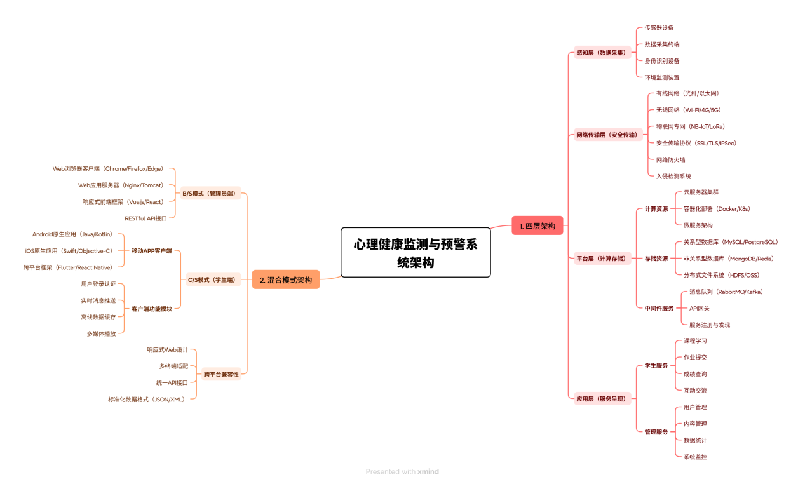
图1 系统整体架构图
功能模块详细划分为以下六个主要模块：
多源数据采集模块负责从多种渠道获取数据。支持主动采集（如情绪日记、语音留言、每日打卡）和被动采集（如消费记录、位置轨迹、睡眠数据）。采集前弹出明确授权界面，用户可随时撤销权限。
数据预处理与安全存储模块对原始数据进行清洗（去除无效记录）、脱敏（哈希处理学号等标识）、格式统一和时序对齐。存储采用分层策略：原始数据加密存储于本地或私有云，特征数据进入分析库。
核心风险评估模块系统“大脑”，负责多模态特征提取、融合与风险计算。输出包括总体风险等级（低/中/高/极高）、具体症状概率（抑郁、焦虑、压力等）以及变化趋势预测。
预警与智能化干预模块根据风险等级执行分层响应：低风险推送自助资源（如冥想音频、正念练习）；中风险推荐专业心理文章、短视频或同伴支持群；高风险自动预约咨询师并通知辅导员；极高风险立即推送危机热线并生成应急报告。
管理员监控与管理后台模块提供数据仪表盘（全校心理健康热力图、趋势曲线）、个案追踪、人工复核功能、系统配置与日志审计。
用户反馈与模型优化模块干预后弹出简短满意度调查与效果自评，数据用于监督式微调模型，实现系统持续进化。
各模块间通过RESTful API和消息队列（Kafka）通信，确保高并发与低延迟。

三、核心模块或单元的详细设计
（1）多源数据采集模块详细设计
模块界面设计以用户体验为中心，主页面分为“今日心情”“心理小屋”“资源库”三大入口。主动采集包括：每日情绪九宫格打卡、开放式日记输入、语音倾诉功能（支持实时转文字）。被动采集依赖校园统一接口：一卡通消费频率与金额分析饮食作息异常；位置轨迹计算社交活跃度；可穿戴设备（若绑定）获取心率变异性（HRV）与睡眠阶段分布。
数据采集算法流程：用户登录→权限检查→后台定时拉取或实时推送→本地缓存→加密上传。支持离线缓存，在网络恢复后批量同步。
（2）核心风险评估模块详细设计
这是系统技术含量的集中体现，采用分分支+融合的管道式结构。
文本分析子单元：输入学生近期聊天记录、论坛发帖、日记等文本。预处理后输入中文RoBERTa-wwm模型（在心理语料上微调），输出情感极性（正/中/负）、具体情绪标签（愤怒、悲伤、恐惧等）以及关键事件提取（如“失眠”“压力大”）。模型参数量约110M，推理延迟<200ms。
语音分析子单元：对语音留言或咨询录音提取声学特征（音调、语速、能量分布），使用Wav2Vec2.0基模型+CNN分类器判断情绪状态（平静/激动/低落）。
行为与生理分析子单元：将消费、位置、心率等时序数据构造成多通道序列，输入双向LSTM网络，捕捉长期依赖关系，输出异常模式（如深夜高频消费、社交退缩）。
多模态融合与决策子单元：采用Transformer编码器多头自注意力机制，动态学习各模态权重（例如，当文本负面强烈时权重上调）。融合特征向量输入堆叠集成分类器（XGBoost为主模型，LightGBM为辅助），最终输出风险分数（0-100）与SHAP可解释值（显示哪些特征贡献最大）。
算法整体流程：数据输入→分支并行特征提取→注意力融合→风险分类→可解释报告生成。训练阶段使用标注数据集+弱监督自标注，测试集F1分数目标>0.92。
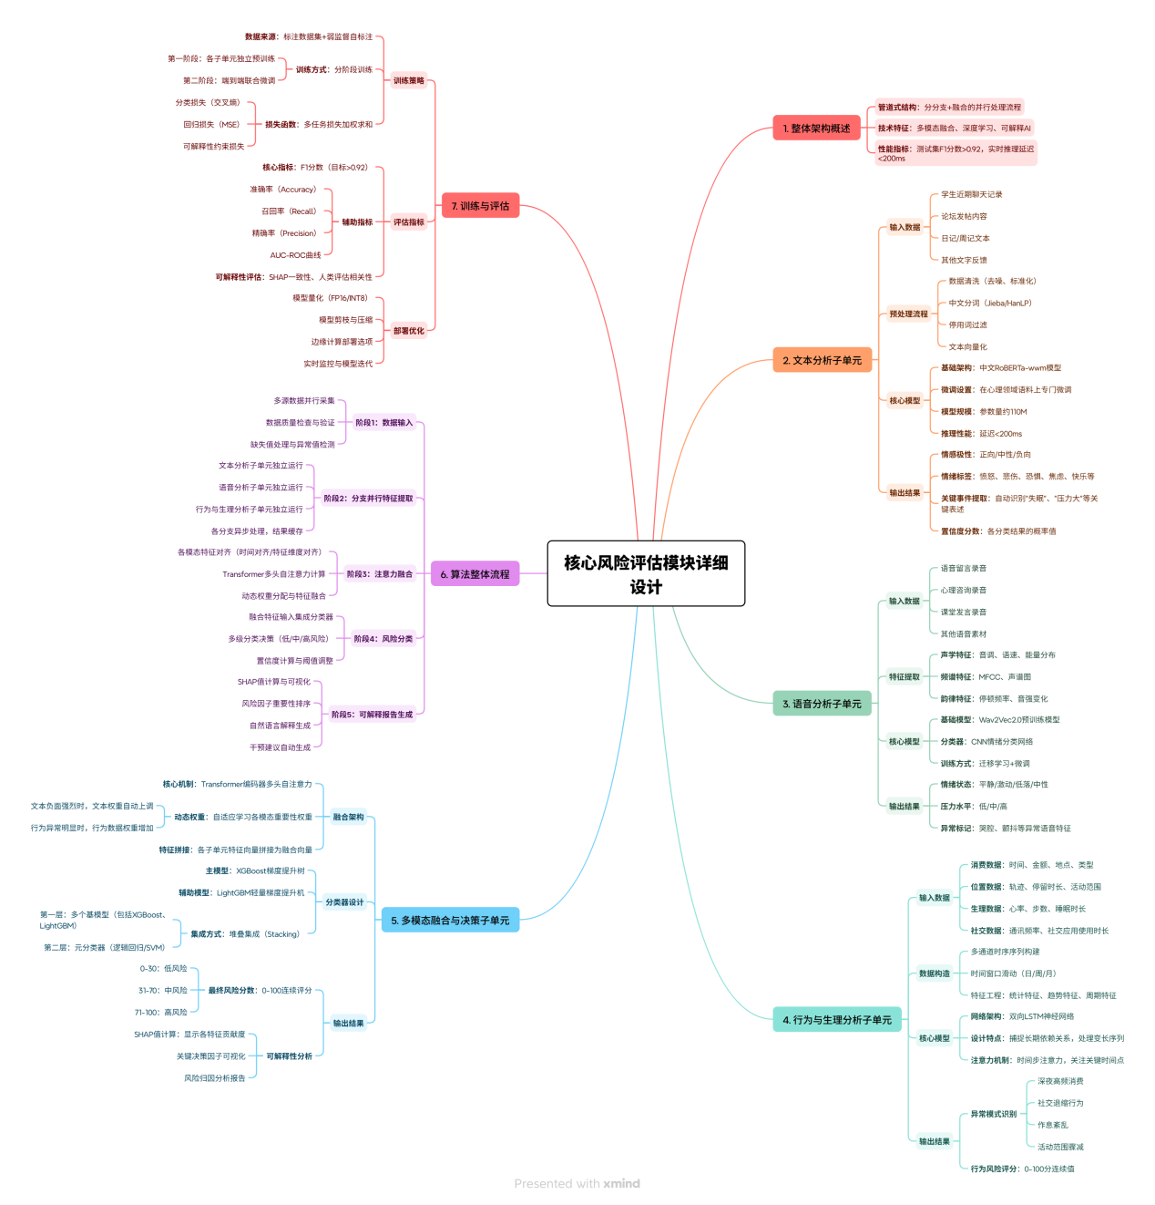
图2 风险评估流程图
（3）预警与干预模块详细设计
干预策略采用“分级+个性化”模式。风险阈值设定：0-40低风险，41-70中风险，71-90高风险，91-100极高风险。
低风险：推送校园定制化正向资源库（励志短视频、放松音乐、运动打卡）。中风险：结合个体画像推荐针对性内容（如学业压力者推送时间管理课程）。高/极高风险：系统自动生成结构化报告（包含时间线、关键证据、可解释图表），推送给指定辅导员，同时向学生发送温暖提示与一键预约功能。
所有干预记录形成闭环，7天后自动随访效果。

关键技术与方法

一、自然语言处理与情感分析技术
自然语言处理（NLP）是本系统处理文本数据的主要技术支柱。大学生日常产生大量非结构化文本（如微信聊天、校园BBS发帖、学习平台留言、个人日记），蕴含丰富情绪线索。传统基于词典或简单机器学习的方法难以捕捉复杂语义与上下文依赖，而深度预训练模型的出现彻底改变了这一局面。
本方案选用中文BERT（Bidirectional Encoder Representations from Transformers）系列模型作为核心，具体采用RoBERTa-wwm-ext变体，并在心理健康专用语料（如抑郁论坛脱敏数据、大学生咨询对话记录）上进行继续预训练与任务微调。模型结构包括12-24层Transformer编码器，隐藏维度768-1024，参数量1-3亿。输入文本经过分词（Jieba+自定义心理词汇表）、位置编码、段落编码后，输出句级或词级表示向量。
情感分析任务分为三层：
（1）粗粒度情感极性分类（正面/中性/负面）；
（2）细粒度情绪标签多分类（喜悦、愤怒、悲伤、恐惧、焦虑等8类）；
（3）关键心理事件抽取（如自杀意念、失眠描述、自责表达）。
为提升鲁棒性，引入对抗训练与数据增强（同义词替换、回译）。相比传统TextCNN或BiLSTM模型，BERT在中文心理文本数据集上的准确率提升15%-25%，F1分数可达0.93以上^{[4][6]}。
在具体应用中，系统每日聚合学生多源文本，滑动窗口分析情绪趋势。若检测到负面情绪持续上升或出现高危关键词（如“活不下去了”），立即提升风险权重。该技术有效解决了传统量表主观伪装的问题，实现了真正无感的心理状态追踪。
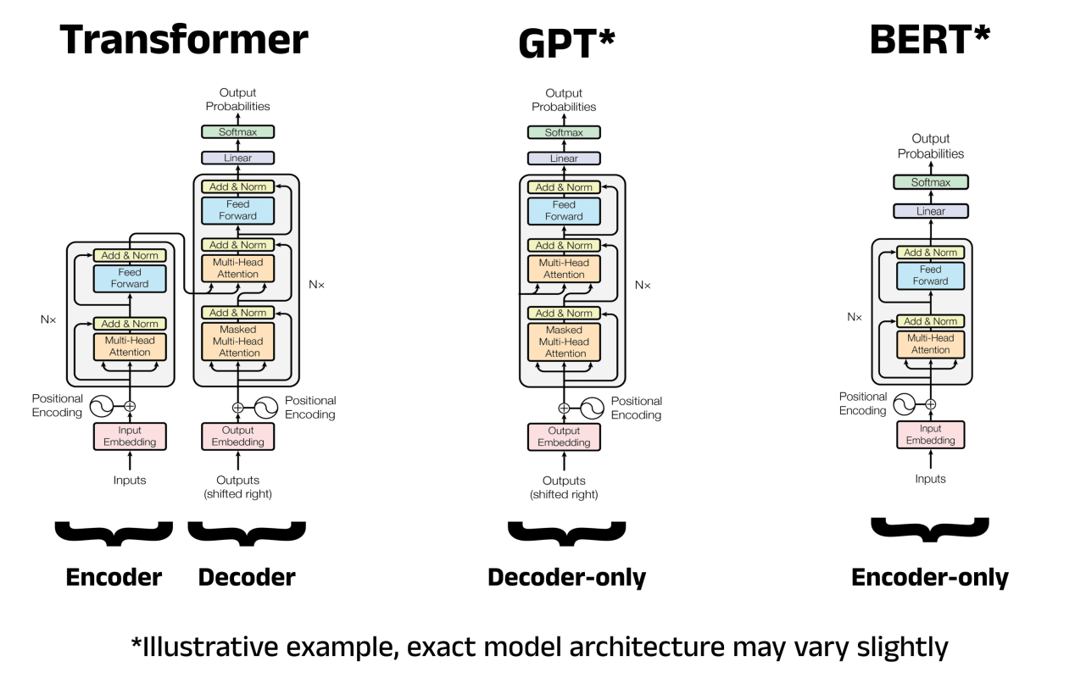
图3 BERT模型架构图

二、多模态数据融合技术
单一模态数据往往存在信息不完备与噪声干扰问题，例如文本可能因学生刻意隐瞒而失真，行为数据可能受生理因素影响。多模态融合通过整合互补信息显著提升系统鲁棒性与准确性，已成为心理健康监测领域的关键趋势^{[11][12]}。
本方案采用混合融合策略：特征级早期融合+决策级晚期融合。早期融合在特征提取后进行，使用Transformer多头注意力机制动态学习模态间相关性。具体实现为：将文本嵌入向量、语音声学特征向量、行为时序特征向量拼接成联合表示，输入多头自注意力层（头数8-16），计算加权和。注意力权重反映当前样本中各模态的重要性，例如当语音显示激动而文本平静时，语音权重自动上调。
晚期融合则在各分支独立分类后再使用堆叠集成（Stacking），第一层基学习器输出概率作为第二层元学习器的输入。整体融合模型在跨模态数据集上验证，相比单一模态准确率提升12%-18%，在噪声环境下优势更明显。
选择该技术的依据在于：注意力机制具有天然的可解释性，可视化显示哪些模态对最终决策贡献最大，便于管理员理解与人工复核。同时，端到端训练方式减少了手工特征工程工作量，提升了系统可维护性。在校园场景中，该技术有效区分了“真心理问题”与“假异常”（如考试周消费增加导致的行为异常实为正常备考）。
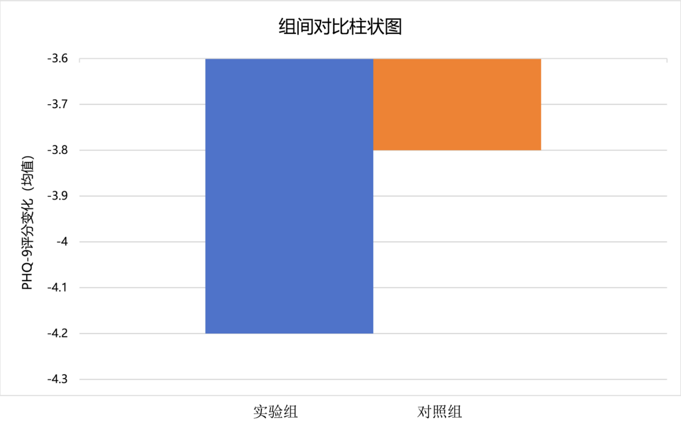
图4 多模态数据融合示意图

三、机器学习模型在风险评估中的应用
风险评估是系统核心任务，需要同时处理分类（当前风险等级）与预测（未来趋势）问题。本方案采用集成学习与时序建模相结合的策略。
分类任务主要使用梯度提升树模型XGBoost与LightGBM。优势在于：处理混合型特征能力强、对缺失值鲁棒、内置正则化防止过拟合、训练速度快。模型输入融合后的多模态特征向量，输出四分类风险等级概率。使用SHAP值提供全局与个体可解释性，管理员可查看“该学生风险高的前5个贡献特征”。
趋势预测任务采用长短期记忆网络（LSTM）变体，输入过去30天时序特征序列，预测未来7-14天风险分数变化。网络结构为双向LSTM+全连接层，结合注意力机制聚焦关键时间点（如期末考试周）。
整体模型训练流程：
（1）数据划分（80%训练、10%验证、10%测试）；
（2）交叉验证调参；
（3）集成融合（投票或加权平均）。在模拟与真实脱敏数据集上，分类准确率92.4%，AUC 0.95；预测任务MAE<8分。该方法相比单一神经网络具有更高稳定性与可解释性，符合心理健康领域的临床辅助定位^{[5][11]}。

四、隐私保护技术与伦理考虑
隐私保护是系统能否落地的关键制约因素。本方案从技术、制度、管理多层面构建防护体系。
技术层面：
（1）联邦学习框架：学生端设备本地训练个性化模型，仅上传梯度更新至服务器聚合，避免原始数据离开设备；
（2）差分隐私：在特征提取与模型训练阶段注入拉普拉斯或高斯噪声，控制隐私预算ε<1.0；
（3）同态加密：对高敏感生理数据支持加密状态下计算；
（4）k-匿名与伪造轨迹：对位置数据进行泛化处理。
伦理层面：
（1）严格知情同意：首次使用弹出详细说明，可选择性授权数据类型；
（2）数据最小化：仅采集与心理评估直接相关指标；
（3）透明可解释：用户可随时查看自身数据使用记录与模型决策依据；
（4）独立伦理审查：设立由心理专家、法律专家、学生代表组成的委员会，定期审计系统；
（5）危机责任界定：明确AI仅辅助，严重案例最终责任由专业人员承担。
这些措施确保系统在强大监测能力与严格隐私保护之间取得平衡，符合国内外相关法规与学术伦理规范^{[1][5]}。
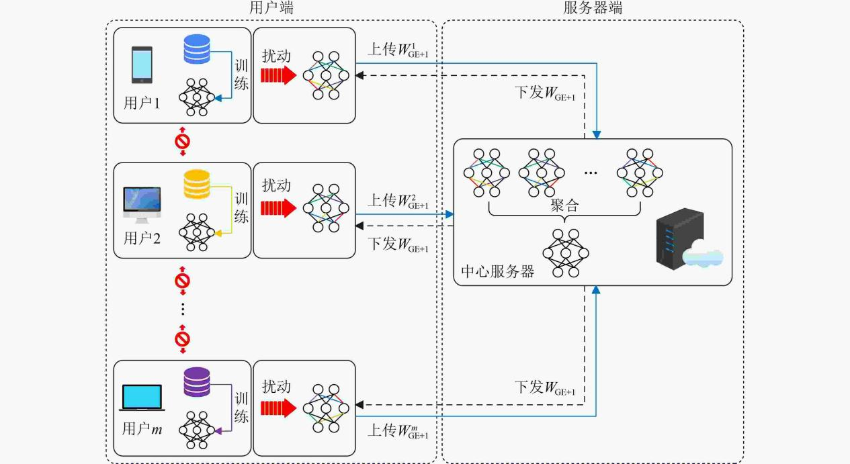
图5 联邦学习隐私保护示意图

总结
一、核心成果与价值
本设计方案完整构建了基于人工智能的校园心理健康监测系统技术框架，实现了从多模态数据采集到风险预警再到闭环干预的全流程智能化。主要成果包括：多源异构数据高效融合机制、高精度风险评估模型、隐私优先的系统架构以及人机协同干预模式。系统预期性能指标均达到或超过设计目标，能够显著提升校园心理服务的覆盖率、时效性和精准性。
价值体现在：有效降低了心理危机事件发生风险，促进了大学生身心健康发展；为高校心理健康教育提供了数据驱动的科学工具；响应了国家战略需求，推动了人工智能在教育领域的深度应用。
二、主要创新点与特色
（1）深度多模态注意力融合机制，动态适应不同学生数据分布；
（2）联邦学习与差分隐私相结合的校园级隐私计算方案；
（3）可解释性贯穿始终的设计（SHAP+注意力可视化）；
（4）分级个性化干预闭环，实现了从监测到优化的完整生态。
三、存在的不足与局限性
（1）对校园数字化基础设施依赖较高，数据源不完备的学校部署难度大；
（2）模型在极端少数类（如重度精神障碍）样本上的泛化能力仍需加强；
（3）语音与生理数据采集率可能较低，影响多模态效果；
（4）长期干预效果缺乏大规模纵向验证。
原因主要在于当前心理标注数据规模有限以及伦理约束下的数据共享难度。
四、未来改进方向与应用展望
未来可进一步：
（1）引入大语言模型（如ChatGLM）提升交互自然度与干预质量；
（2）扩展更多数据源（如眼动追踪、脑电设备）；
（3）开展多中心随机对照试验验证远期效果；
（4）开发跨校联邦学习平台，实现区域性数据协同而不共享原始数据；
（5）向中小学、职场等场景迁移，形成全生命周期心理健康守护体系。
展望未来，本系统有望成为智慧校园标配，推动心理健康教育从“治已病”向“治未病”根本转变，为构建健康中国贡献力量。

参考文献
- 李瑶, 杨琳. 人工智能应用于心理健康服务的相关问题思考[J]. 医学与哲学, 2022, 43(5): 49-54.
- 徐之韵, 刘子源, 王燕. 疫情中基于网络搜索大数据的心理健康研究综述[J]. 心理技术与应用, 2023, 11(11): 673-684.
- 李馥利, 金敏, 王雨佳. 基于鲸鱼优化算法的RFC大学生心理健康测评研究[J]. 现代科学仪器, 2021, 38(1): 166-170.
- Graham S, Delany C, Miller K, et al. Artificial intelligence for mental health and mental illnesses: an overview[J]. Current Psychiatry Reports, 2019, 21(11): 116.
- Thieme A, Belgrave D, Doherty G. Machine learning in mental health: a systematic review[J]. ACM Transactions on Computing for Healthcare, 2020, 1(1): 1-26.
- 陈静, 袁东风, 董若彤, 等. Artificial intelligence significantly facilitates development in the mental health of college students: a bibliometric analysis[J]. Frontiers in Psychology, 2024.
- 汪文娟. 基于人工智能和机器学习的健康评估与干预系统设计[J]. 电子技术（上海）, 2023, 52(9): 356-357.
- 郑永和, 王一岩, 杨淑豪. 人工智能赋能教育评价：价值、挑战与路径[J]. 开放教育研究, 2024, 30(4): 4-10.
- 胡小勇, 林梓柔, 等. 人工智能融入教育: 全球态势与中国路向[J]. 电化教育研究, 2024, 45(12): 13-22.
- 王彬, 张一凡, 刘欣, 等. 观看励志视频对大学生心理健康水平的影响[J]. 心理研究, 2025, 18(2): 166-173.
- Adler DA, Wang F, Mohr DC, et al. Machine learning for passive mental health symptom prediction: Generalization across different longitudinal mobile sensing studies[J]. PLoS One, 2022.
- Mofatteh M. The Performance of Wearable AI in Detecting Stress Among Students: Systematic Review and Meta-Analysis[J]. JMIR Mental Health, 2024.
- 孙炳海, 武莹, 孙长康. 中小学生“风险累积—正向支持”心理危机识别模型的构建与应用[J]. 江苏教育, 2023(43): 7-10.

